**Группа 23-24 Математика**

**Тема:** **Преобразование суммы тригонометрических функций в произведение. Преобразование произведения тригонометрических функций в сумму.**

**Новый материал**

**Конспект в тетрадь!**

**Методические рекомендации**

|  |  |
| --- | --- |
| ***Сумма /разность - в произведение*** | ***Произведение - в сумму/разность*** |
|  | sinα·sinβ = ·(cos(α − β) − cos(α + β));  cosα·cosβ = ·(cos(α − β) + cos(α + β));  sinα·cosβ = ·(sin(α − β) + sin(α + β)) |

**Примеры применения формул.**

Преобразуйте сумму (разности) в произведения:

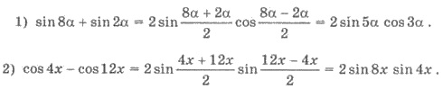

**3)** Преобразуйте разность в произведения:

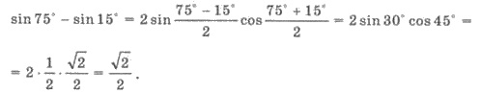

**Выполните самостоятельно примеры: №22.1 (в) №22.2(б)**

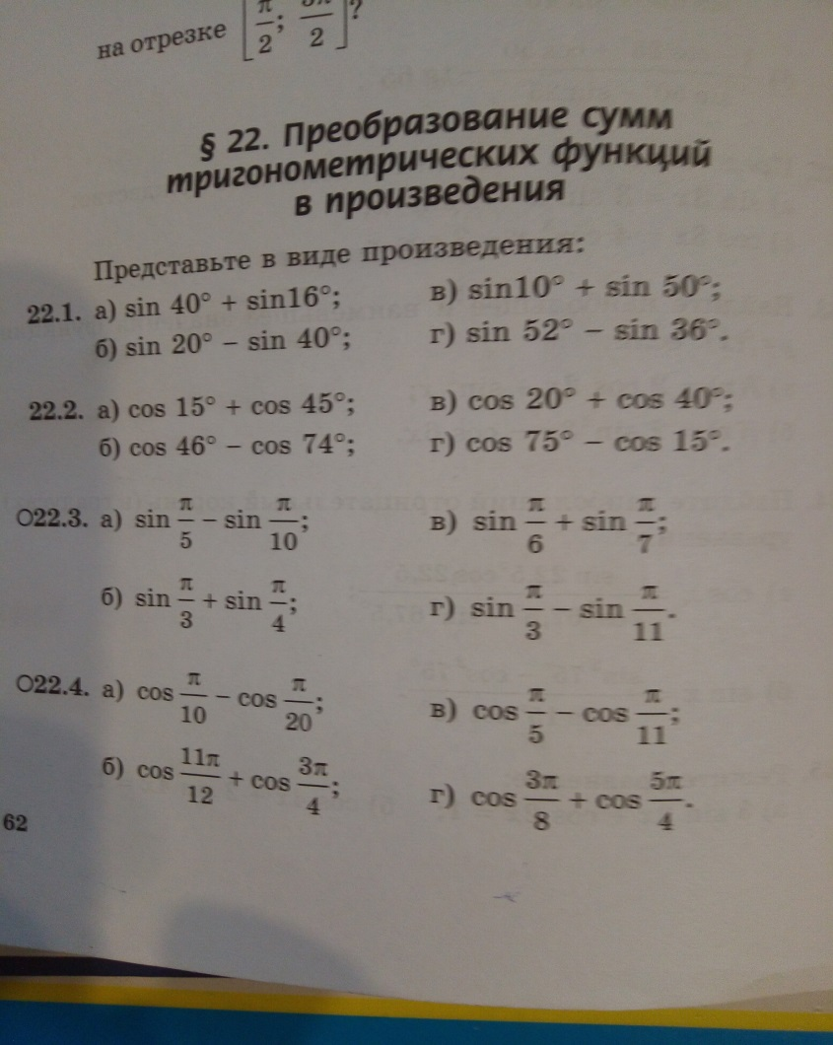

**Остальные примеры решаем по желанию. Тренируемся! Готовимся к экзамену**

**( экзамен на 2 курсе)**